

**HTBLuVA Salzburg**

**Höhere Lehranstalt für**

**Elektronik und Technische Informatik**

HTL_Logo

**DIPLOMARBEIT**

Gesamtprojekt **Gitcon**

**Entwicklung eines E-Gitarren zu MIDI-Converters**

Daniel Bräumann 5AHEL Betreuer: Prof. Dipl.-Ing. Siegbert

Schrempf

Simon Grundner 5AHEL

Laurenz Hölzl 5AHEL

ausgeführt im Schuljahr 2022/23

Abgabevermerk:

Datum: übernommen von:

**Eidesstattliche Erklärung**

Ich erkläre an Eides statt, dass ich die vorliegende Diplomarbeit selbständig und ohne fremde Hilfe verfasst, keine anderen als die angegebenen Quellen und Hilfsmittel benutzt und die den benutzten Quellen wörtlich und inhaltlich entnommenen Stellen als solche kenntlich gemacht habe.

Salzburg, am TT.MM.JJJJ Verfasserinnen / Verfasser:

\_\_\_\_\_\_\_\_\_\_\_\_\_\_\_\_\_\_\_\_\_\_\_\_\_\_\_\_\_\_\_\_\_\_\_\_\_\_

Daniel Bräumann

\_\_\_\_\_\_\_\_\_\_\_\_\_\_\_\_\_\_\_\_\_\_\_\_\_\_\_\_\_\_\_\_\_\_\_\_\_\_

Simon Grundner

\_\_\_\_\_\_\_\_\_\_\_\_\_\_\_\_\_\_\_\_\_\_\_\_\_\_\_\_\_\_\_\_\_\_\_\_\_\_

Laurenz Hölzl

**DIPLOMARBEIT**

**DOKUMENTATION**

|  |  |
| --- | --- |
| Namen der  Verfasserinnen / Verfasser | Daniel Bräumann  Simon Grundner  Laurenz Hölzl |
| Jahrgang  Schuljahr | 5AHEL  2022/23 |
| Thema der Diplomarbeit | Gitcon – Entwicklung eines E-Gitarren zu MIDI-Converters |

|  |  |
| --- | --- |
| Aufgabenstellung | Virtuelle Instrumente sind in der modernen Musik-Produktion aufgrund ihrer Vielseitigkeit weit verbreitet. Das Projekt macht es möglich, diese virtuellen Instrumente auch mit einer E-Gitarre zu spielen. Hierfür wird das analoge Audiosignal direkt von der Ausgangsbuchse der Gitarre abgegriffen, in MIDI-Noten umgewandelt und via USB an eine Digital Audio Workstation (DAW) übertragen. |

|  |  |
| --- | --- |
| Realisierung |  |

|  |  |
| --- | --- |
| Ergebnisse |  |

|  |  |
| --- | --- |
| Typische Grafik, Foto etc.  (mit Erläuterung) |  |

|  |  |
| --- | --- |
| Teilnahme an Wettbewerben,  Auszeichnungen |  |

|  |  |
| --- | --- |
| Möglichkeiten der Einsichtnahme in die Arbeit |  |

|  |  |  |
| --- | --- | --- |
| Approbation  (Datum / Unterschrift) | Prüferin / Prüfer | Direktorin / Direktor  Abteilungsvorständin / Abteilungsvorstand |

**DIPLOMA THESIS**

**Documentation**

|  |  |
| --- | --- |
| Author(s) | Daniel Bräumann  Simon Grundner  Laurenz Hölzl |
| Form  Academic year | 2022/23 |
| Topic | Gitcon - Development of an electric guitar to MIDI converter |

|  |  |
| --- | --- |
| Assignment of Tasks | The present project enables the use of an electric guitar as a MIDI device. The device should reliably convert individual notes and chords into MIDI format with the lowest possible latency. |

|  |  |
| --- | --- |
| Realisation |  |

|  |  |
| --- | --- |
| Results |  |

|  |  |
| --- | --- |
| Illustrative Graph, Photo  (incl. explanation) |  |

|  |  |
| --- | --- |
| Participation in Competitions  Awards |  |

|  |  |
| --- | --- |
| Accessibility of  Diploma Thesis |  |

|  |  |  |
| --- | --- | --- |
| Approval  (Date / Sign) | Examiner | Head of College  Head of Department |

Inhaltsverzeichnis

[Vorwort 10](#_Toc127380673)

[1 Systemspezifikationen 11](#_Toc127380674)

[1.1 Zielbestimmungen 11](#_Toc127380675)

[1.1.1 Musskriterien 11](#_Toc127380676)

[1.1.2 Wunschkriterien 11](#_Toc127380677)

[1.1.3 Abgrenzungskriterien 11](#_Toc127380678)

[1.2 Produkteinsatz 11](#_Toc127380679)

[1.2.1 Anwendungsbereiche 11](#_Toc127380680)

[1.2.2 Zielgruppen 11](#_Toc127380681)

[1.2.3 Betriebsbedingungen 11](#_Toc127380682)

[1.3 Produktumgebung 11](#_Toc127380683)

[1.3.1 Software 11](#_Toc127380684)

[1.3.2 Hardware 12](#_Toc127380685)

[1.4 Produktfunktionen 12](#_Toc127380686)

[1.5 Produktleistungen 12](#_Toc127380687)

[1.6 Benutzungsoberfläche 13](#_Toc127380688)

[1.7 Entwicklungsumgebung 13](#_Toc127380689)

[1.7.1 Software 13](#_Toc127380690)

[1.7.2 Hardware 13](#_Toc127380691)

[1.7.3 Orgware 14](#_Toc127380692)

[1.8 Qualitätsziel Bestimmungen 14](#_Toc127380693)

[1.9 Globale Testszenarien und Testfälle 14](#_Toc127380694)

[2 Projektmanagement 15](#_Toc127380695)

[2.1 Überblick 15](#_Toc127380696)

[2.2 GANTT-Diagramme 15](#_Toc127380697)

[3 Grundlagen und Methoden 15](#_Toc127380698)

[3.1 Grundlagen Filter 15](#_Toc127380699)

[3.1.1 Warum wird ein Filter benötigt? 15](#_Toc127380700)

[3.1.2 Analoge Filter 15](#_Toc127380701)

[3.1.3 Unterschied zwischen analoge und digitale Filter 15](#_Toc127380702)

[3.2 Aktiver Filter 15](#_Toc127380703)

[3.2.1 Sallen-Key-Filter 15](#_Toc127380704)

[3.2.2 Mathematische Beschreibung 15](#_Toc127380705)

[3.3 Grundlagen der digitalen Signal-Verarbeitung 15](#_Toc127380706)

[3.3.1 Einleitung 15](#_Toc127380707)

[3.3.2 Fouriertransformation 15](#_Toc127380708)

[3.3.3 Wie funktioniert eine FFT 15](#_Toc127380709)

[3.3.4 Erklärung der Firmware 15](#_Toc127380710)

[3.4 C-Programmiersprache 15](#_Toc127380711)

[3.5 ESP32 16](#_Toc127380712)

[3.5.1 Versorgungskriterien 16](#_Toc127380713)

[3.5.2 Bootloader Brennen mit dem ESP-Tool 16](#_Toc127380714)

[3.5.3 Einrichten in PlatformIO (PIO) 16](#_Toc127380715)

[3.5.4 ESP IDF 16](#_Toc127380716)

[3.5.5 Direct Memory Access (DMA) Controller 16](#_Toc127380717)

[3.6 Realtime Operating-System (RTOS) 16](#_Toc127380718)

[3.7 Serial Peripheral Interface (SPI) 16](#_Toc127380719)

[3.8 Musical Instrument Digital Interface (MIDI) 16](#_Toc127380720)

[3.8.1 Kommandos 16](#_Toc127380721)

[3.9 Universal Asynchronous Receive and Transmit (UART) 16](#_Toc127380722)

[4 Ergebnisse 17](#_Toc127380723)

[4.1 Blockschaltbild 17](#_Toc127380724)

[4.2 Hardware 17](#_Toc127380725)

[4.2.1 Versorgung 17](#_Toc127380726)

[4.2.2 Analogue-Frontend (AFE) 19](#_Toc127380727)

[4.2.3 Digital Frontend 20](#_Toc127380728)

[4.2.4 Layout der Platine 22](#_Toc127380729)

[4.3 Firmware 23](#_Toc127380730)

[4.3.1 Toolchain 23](#_Toc127380731)

[4.4 Software 24](#_Toc127380732)

[4.4.1 MIDI Serial Bridge 24](#_Toc127380733)

[4.4.2 Virtueller MIDI-Port 24](#_Toc127380734)

[4.4.3 Einbindung in die DAW 24](#_Toc127380735)

[4.5 CAD-Modelle und Gehäuse 24](#_Toc127380736)

[5 Fehlererfassung 25](#_Toc127380737)

[5.1 Platine: 25](#_Toc127380738)

[5.2 Bestückung 25](#_Toc127380739)

[5.3 ADC Channel 2 auf ADC Channel 1 überbrücken 26](#_Toc127380740)

[5.4 Fehlende Features 26](#_Toc127380741)

[6 Glossar 27](#_Toc127380742)

[7 Abbildungsverzeichnis 28](#_Toc127380743)

[8 Quellenverzeichnis 29](#_Toc127380744)

[9 Anhang 30](#_Toc127380745)

[9.1 PCB-Fertigungsunterlagen 30](#_Toc127380746)

# Vorwort

Die vorliegende Diplomarbeit ermöglicht die Verwendung einer E-Gitarre als MIDI-Device. Das Gerät soll einzelne Noten und Akkorde zuverlässig mit möglichst geringer Latenz in das MIDI-Format umwandeln. Die MIDI-Signale werden anschließend an die USB-Schnittstelle eines PCs übertragen.

Der Name „Gitcon“ ist eine Abbreviatur von „Guitar Converter“, der Aufgrund der Funktion der Platine, nämlich Gitarrensignale in MIDI-Noten zu konvertieren, gewählt wurde.

Die Projektidee kam von Simon Grundner. SIMON…

Die individuellen Aufgabenstellungen wurden jeweils anhand der Spezialgebiete jedes Teammitglieds gewählt. Simon beschäftigte sich mit der Entwicklung der Hardware Frontend-Platine für den Microcontroller, Daniel widmete sich dem Entwurf der Analogen Signalverarbeitungskette und Laurenz arbeitete an der Implementierung der Digitalen Signalverarbeitung in die Firmware.

Durch unser Projekt haben wir als Team gelernt, wie wichtig gute Kommunikation ist, um gemeinsam Ziele zu erreichen. Im Laufe der Projektarbeit traten immer wieder Schwierigkeiten auf, die wir mit Erfolg überwinden konnten. Dank der exzellenten Zusammenarbeit im Team und der großartigen Unterstützung unseres Projektbetreuers konnten wir alle Schwierigkeiten meistern und das Projekt umsetzen. Die Realisierung von Gitcon hat uns nicht nur beim Verständnis technischer Problemlösungen geholfen, es ist auch definitiv eine unschätzbare Bereicherung unserer persönlichen Erfahrungen.

An dieser Stelle bedanken wir uns bei allen, die diese Diplomarbeit unterstützt haben. Zunächst bei unserem Projektbetreuer Prof. Dipl.-Ing. Siegbert Schrempf, der uns nicht nur mit seiner Expertise unterstützt, sondern auch immer wieder motiviert hat.

Für die Hilfe bei der Erstellung der Projektpräsentation, bedanken wir uns außerdem bei Prof. Mag. Paul Schwaiger, der mit seiner Kritik geholfen hat, die Präsentation weiter zu verbessern.

# Systemspezifikationen

## Zielbestimmungen

### Musskriterien

Einzelne Noten und Akkorde müssen zuverlässig erkannt und umgewandelt werden.

### Wunschkriterien

Noten sollen mit möglichst geringer Latenz[[1]](#footnote-2) übertragen werden.

### Abgrenzungskriterien

Projekt soll nicht auf verschiede E-Gitarren getestet und optimiert werden.

Soll nicht auf Basis anderer Musikinstrumente funktionieren, welche ähnliche elektrische Ausgänge haben.

## Produkteinsatz

### Anwendungsbereiche

Der Anwendungsbereich findet sich in der Musikproduktion als innovatives Notationstool und im Lehrbereich um Anfängern das Erlernen des Notenlesens zu erleichtern.

### Zielgruppen

Zielgruppen sin sowohl Musikproduktions-Neueinsteiger, welche Gitarre spielen als auch bereits Erfahrene Produzenten, welche auf der Suche nach Einzigartigen und Inspirierenden Eingabemethoden sind.

### Betriebsbedingungen

Die Versorgung sowie die Datenübertragung erfolgen über USB. Hierzu wird eine E-Gitarre via einer 6,3mm Buchse an die Platine angeschlossen.

Da kein Überspannschutz vorliegt darf der Eingang nur mit einer geringen Leistung beschalten werden.

## Produktumgebung

### Software

* Silicon Labs VCP Driver
* Hairless MIDI (v0.4)
* LoopMIDI (v1.0.16)
* Ableton Live 11 Suite (v11.2.7)

### Hardware

* Selbst entwickelte ESP32 32-Bit Mikroprozessor Platine
* 6,3mm Mono Audio Klinkenstecker
* Micro USB (AB) Male to USB (A) Male
* E-Gitarre

## Produktfunktionen

/F0010/ Transienten Erkennung:

Es wird erkannt, ob eine neue Saite angeschlagen wird.

/F0020/ Noten Erkennung:

Die Note der angeschlagenen Saite wird erkannt und anschließend in das MIDI-Format konvertiert.

/F0030/ USB Kommunikation:

Das Gerät wird als MIDI Device in der DAW erkannt, uns sendet die mit der Gitarre Gespielten Noten an einen Kanal des virtuellen MIDI-Ports am PC.

/F0050/ Ausgabe:

Eingelesene Noten werden bei aktivierter Aufzeichnung in der DAW auf Pianorolls angezeigt und gespeichert.

## Produktleistungen

/L010/ Latenz:

Die Noten sollen ohne große Verzögerungen ankommen und so einen Liveeinsatz ermöglichen.

/L020/ Genauigkeit:

Das Signal soll zuverlässig in die richtigen Frequenzen aufgespalten werden.

## Benutzungsoberfläche

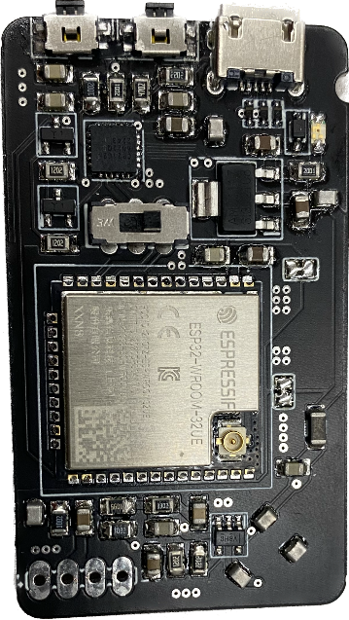

/B001/ USB-Buchse

An der Micro-USB Buchse werden die an den PC zu übertragenden Daten bereitgestellt. Die USB-Schnittstelle wird zum Programmieren, sowie zum Übertragen von MIDI-Daten benutzt.

/B002/ Boot-Mode Taster

Wird der ESP32, während der Boot-Mode Taster gedrückt ist, zurückgesetzt, so wechselt er in den Download-Modus. Im Download-Modus kann dann eine neue Firmware auf den ESP32 gespielt werden.

/B003/ Reset Taster

Der Reset-Taster setzt den ESP32 zurück.

/B004/ Analoger Eingang

Am analogen Eingang werden die beiden 6,3mm Mono-Audio-Buchsen, welche am Gehäuse befestigt sind, angeschlossen.

/B005/ Slider-Switch

## Entwicklungsumgebung

### Software

* PlatformIO (Core v6.1.6, Home v3.4.3)
* ESP IoT Development Framework (v5.3.0)
* ESP-tool
* LTSpice XVII
* Saturn PCB Toolkit (v8.23)

### Hardware

* Prototypen
  + Firmware Test-board
  + Filter Prototyp

### Orgware

* GitHub (<https://github.com/s-grundner/MTAP-MIDI-Guitar-Converter>)
* DrawIO/diagrams.net
* Obsidian (v1.1.9)
* Pro Create (v5.3.1)

## Qualitätsziel Bestimmungen

|  |  |  |  |  |
| --- | --- | --- | --- | --- |
|  | sehr wichtig | wichtig | weniger wichtig | unwichtig |
| Robustheit |  |  | x |  |
| Zuverlässigkeit | x |  |  |  |
| Korrektheit | x |  |  |  |
| Benutzungsfreundlichkeit |  |  | x |  |
| Effizienz | x |  |  |  |
| Portierbarkeit |  | x |  |  |
| Kompatibilität |  |  | x |  |

## Globale Testszenarien und Testfälle

# Projektmanagement

## Überblick

Daniel Bräumann

Simon Grundner

Laurenz Hölzl

## GANTT-Diagramme

# Grundlagen und Methoden

## Grundlagen Filter

### Warum wird ein Filter benötigt?

### Analoge Filter

#### Passive Filter

#### Aktive Filter

#### Unterschied aktiver und passiver Filter

### Unterschied zwischen analoge und digitale Filter

## Aktiver Filter

### Sallen-Key-Filter

### Mathematische Beschreibung

## Grundlagen der digitalen Signal-Verarbeitung

### Einleitung

### Fouriertransformation

### Wie funktioniert eine FFT

#### Unterschiede zur DFT

### Erklärung der Firmware

#### Testfälle und Matlab Berechnungen

##### Testdatenfertigung

## C-Programmiersprache

## ESP32

### Stromversorgungs-Kriterien

### Bootloader Brennen mit dem ESP-Tool

### Einrichten in PlatformIO (PIO)

### ESP IDF

### Direct Memory Access (DMA) Controller

## Realtime Operating-System (RTOS)

## Serial Peripheral Interface (SPI)

## Musical Instrument Digital Interface (MIDI)

### Kommandos

## Universal Asynchronous Receive and Transmit (UART)

# Ergebnisse

## Blockschaltbild

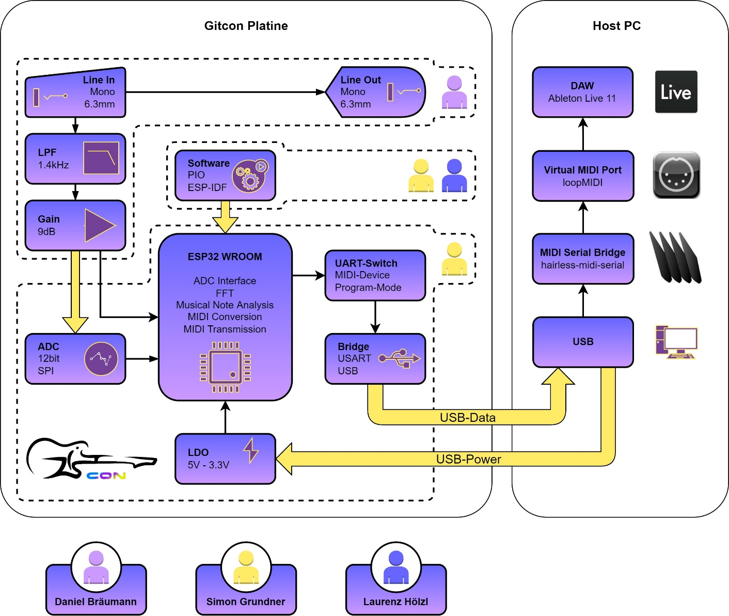

Mit den Figuren innerhalb der strichlierten Linien, wird zusätzlich noch einmal die Arbeitsunterteilung veranschaulicht

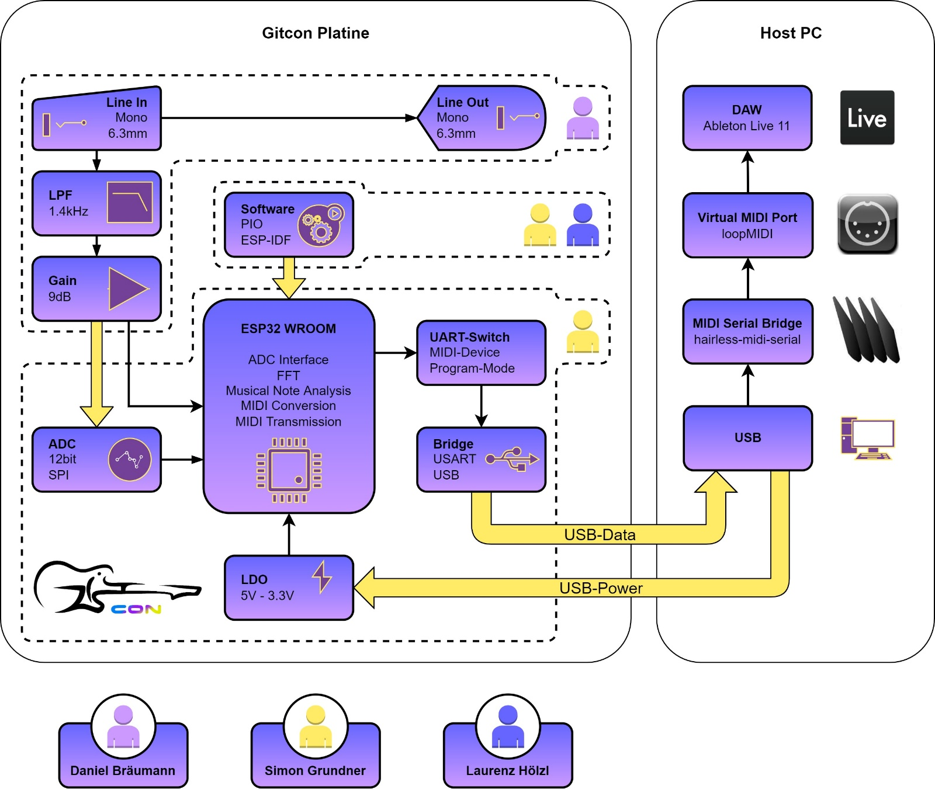

## Hardware

### Versorgung

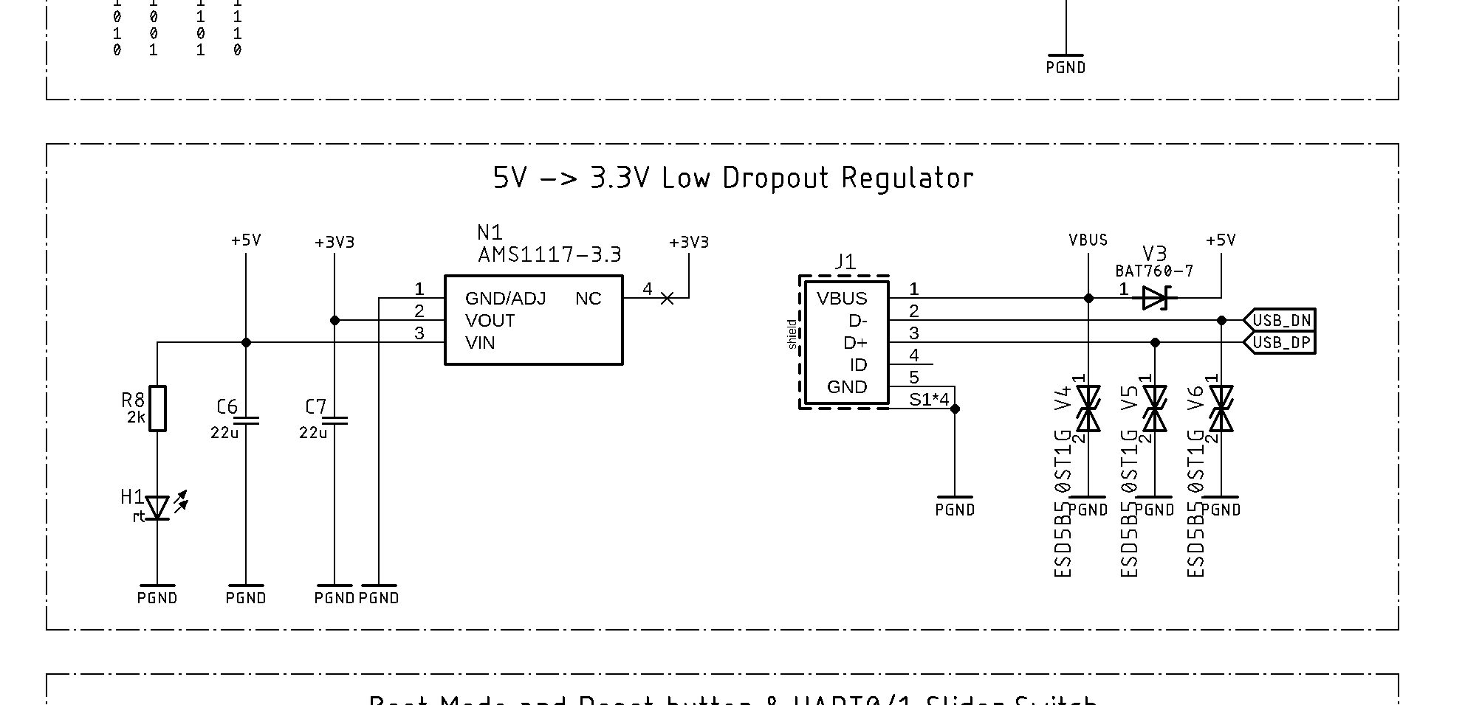

#### LDO (AMS1117-3.3)

C6 und C7 erhalten die Ein- und Ausgangsspannung bei Spannungseinbrüchen möglichst konstant.

Eine rote LED leuchtet auf, wenn das Gerät eingesteckt ist.

#### ESD-Schutz

ESD ist die Abkürzung für electrostatic discharge und beschreibt die plötzliche Entladung eines Objekts auf ein anderes, wenn sie miteinander in Kontakt treten. Der Potentialunterschied zwischen den Objekten, Material mehrerer **Kilovolt** erreichen.

Integrierte Schaltkreise, wie sie in diesem Projekt enthalten sind, sind typischerweise sehr empfindlich gegenüber statischer Entladung.

Abbildung : Warnung zu ESD-Empfindlichkeit

Aufgrund des vielen Interagieren mit der Platine, zum Beispiel beim Ein- und Ausstecken, muss mittels TVS[[2]](#footnote-3)-Dioden V4-6 eine Abschirmung gegen statische Entladung am USB-Eingang vorhanden sein.

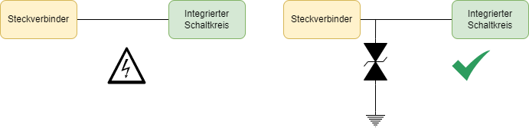

##### *Kennwerte der TVS-Diode*

Ein Bild, das Pfeil enthält.
Uni- oder Bidirektional

Abbildung : Symbol der Bipolaren TVS-Diode

Je nachdem ob die zu schützende Leitung über oder unter dem Massepotential liegt, muss man bei unidirektionalen TVS-Dioden die Polung beachten. Bidirektionale arbeiten in beide Richtungen.

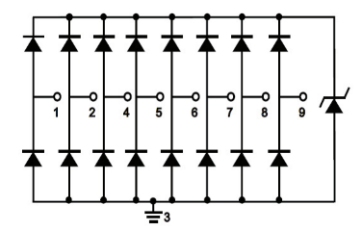Anzahl von Kanälen

Abbildung : SC7538-08UTG Block Diagramm

Oft haben Konnektoren eine Vielzahl an Pole (z.B. HDMI) die geschützt werden müssen. Deshalb gibt es mehrere TVS-Dioden in einem einzigen Package.

Arbeitsspannung

Klemmspannung

Kapazität

IEC61000−4−2 Rating

#### Verpolungsschutz

Obwohl es nur schwer möglich ist, einen USB-Stecker falschherum einzustecken, verfügt die Schaltung trotzdem über einen Verpolungsschutz. Sobald eine negative Spannung am Eingang anliegt, wirkt die Schottky-Diode V3 entgegen dem Stromfluss. Der Vorwärtsspannungsabfall an der Diode ist hierbei nicht problematisch, da die Spannung nach der Diode auf 3.3V heruntergeregelt wird.

### Analogue-Frontend (AFE)

#### Schaltung

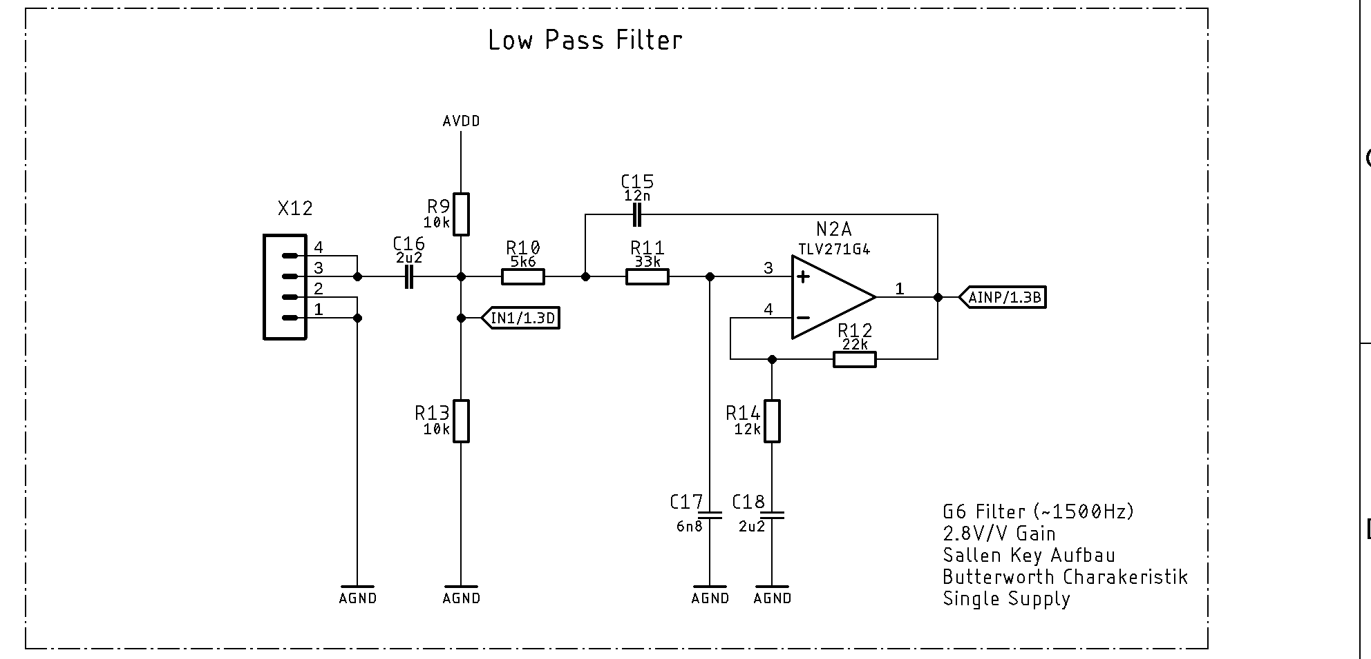

##### Einkopplung des Audios

Da der Gitcon über keine negative Versorgung verfügt, muss das Audio zwischen Masse und +3.3 Volt eingekoppelt werden. Dies erfolgt über …

#### Filterdimensionierung

##### Grenzfrequenz

##### Verstärkung

#### Filterprototyp

### Digital Frontend

#### Beschaltung des ESP-WROOM-32UE Chips

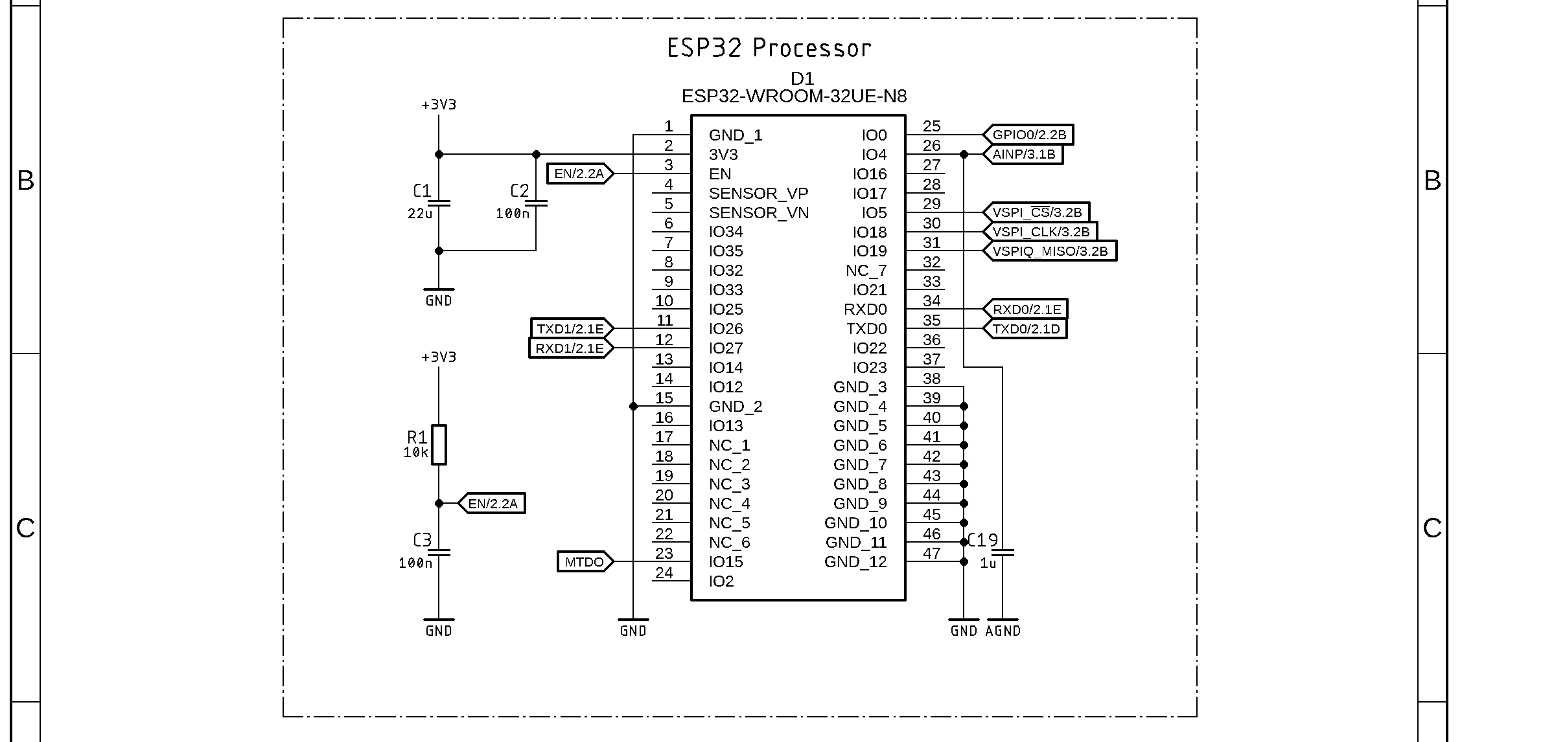

##### Pin-Out

|  |  |  |
| --- | --- | --- |
| ESP32 GPIO | Label | Funktion |
| GND\_xx | GND | Digitale Masse Pins  Heatsink vom Modul |
| 3V3 | +3V3 | Versorgungsspannung |
| EN | EN | Enable /Pin |
| IO26 | TXD1 | Transmit-Leitung des UART1 Treibers (MIDI TX) |
| IO27 | RXD1 | Receive-Leitung des UART1 Treibers (MIDI RX) |
| IO0 | GPIO0 | Boot-Mode Pin |
| IO5 | VSPI\_ | Chipselect für den ADC |
| IO18 | VSPI\_CLK | Taktleitung des VSPI-Busses |
| IO19 | VSPIQ\_MISO | Master In Slave Out des VSPI-Busses |
| RXD0 | RXD0 | Receive-Leitung des UART0 Treibers (Debug/Programmierung) |
| TXD0 | TXD0 | Receive-Leitung des UART0 Treibers  (Debug/Programmierung) |

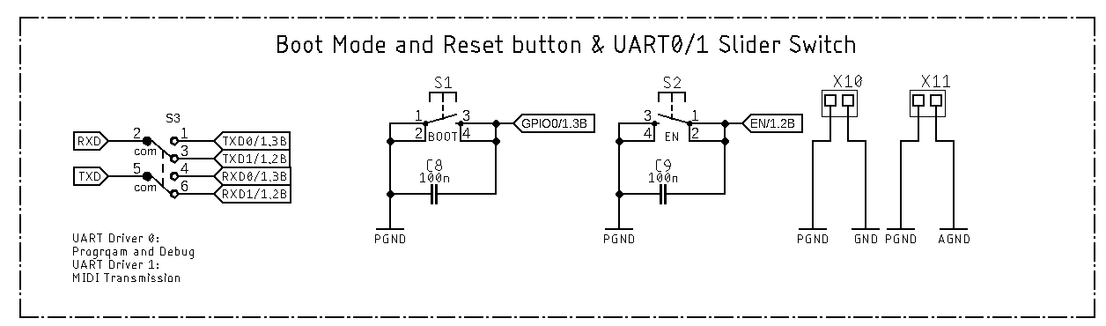

#### Beschaltung der USB-Bridge

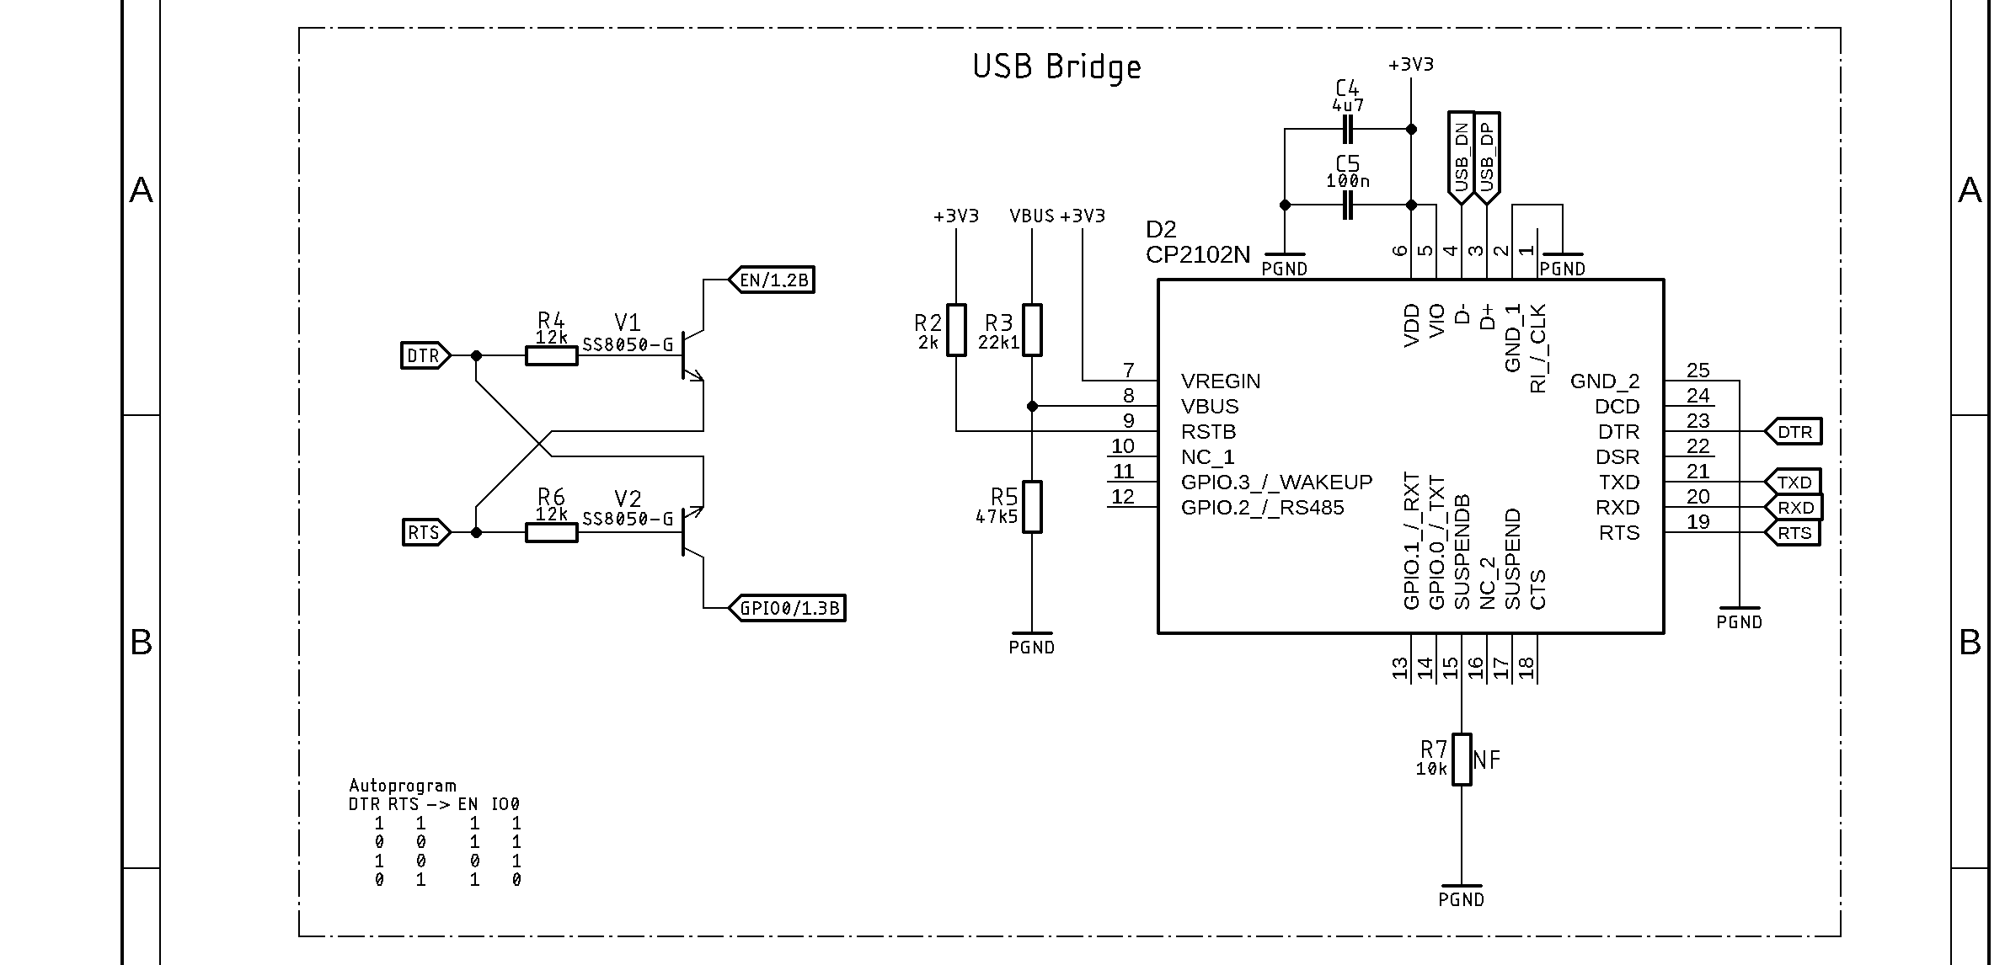

#### Interner ADC

#### MCP3202 ADC

### Layout der Platine

#### Versorgungsleitungen

Die Versorgungsleiterbahnen sind leicht von den anderen Leiterbahnen zu unterscheiden, da sie im Vergleich viel dicker sind. Da über Versorgungsleitungen der meiste Strom fließt, ist es von Vorteil diese so breit wie möglich zu machen, um Verluste zu minimieren. Mit einer Breite von 32mil kann eine solche Leiterbahn bis zu 3 Ampere (bei einem Temperaturanstieg um ca. 30°C) standhalten.

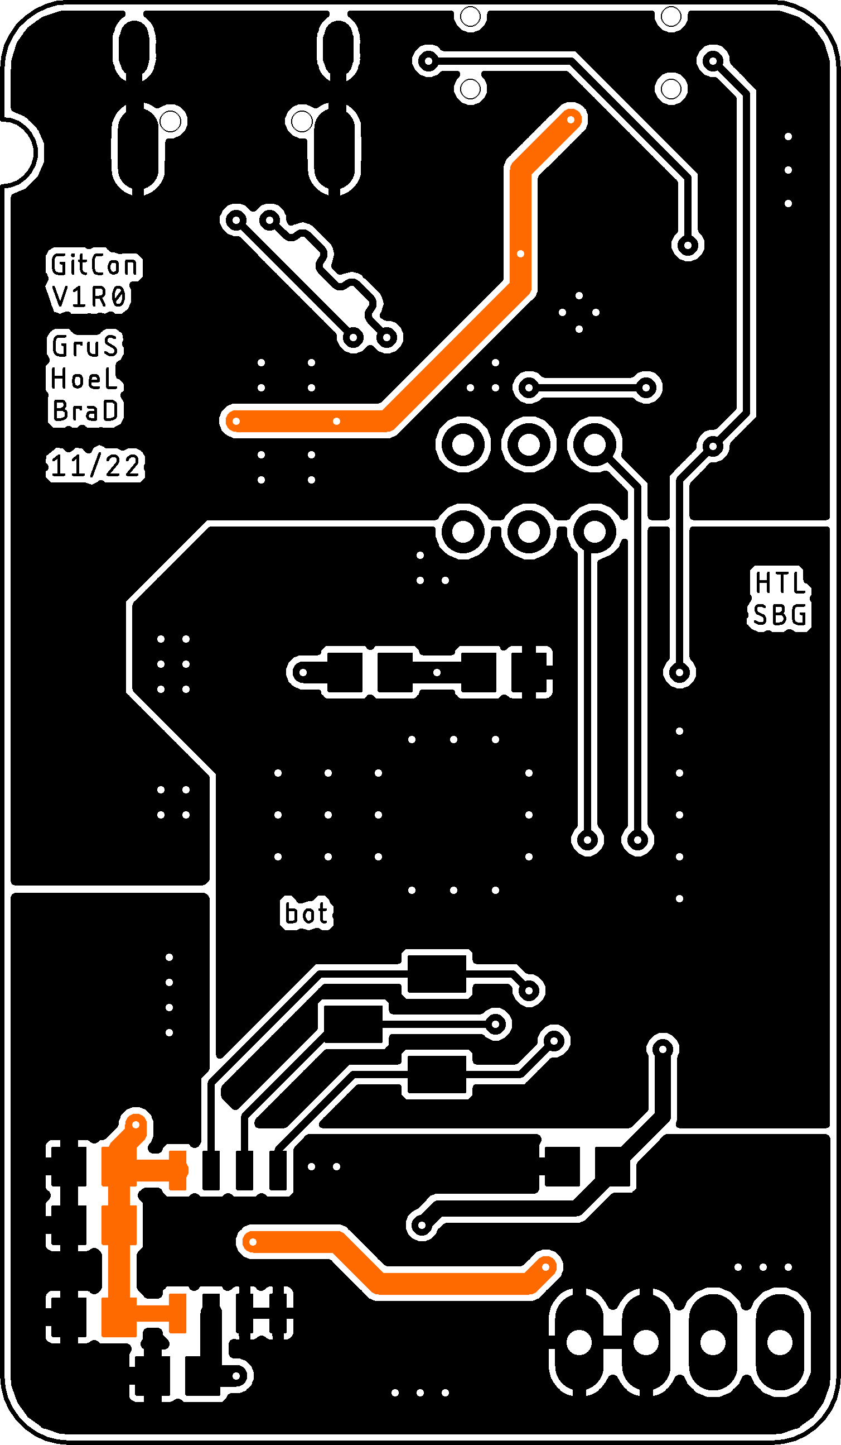 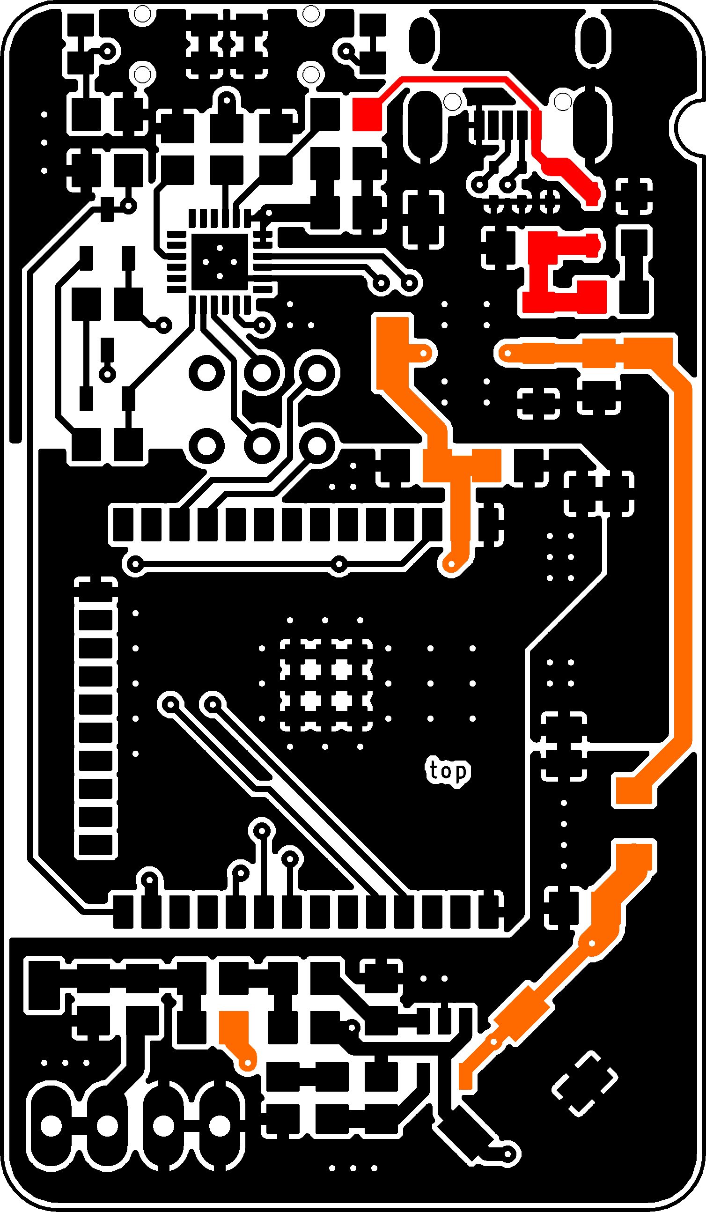

#### Massefläche

Die Masseanschlüsse der einzelnen Komponenten werden mit einer Massefläche verbunden. Die daraus resultierende induktionsarme Verbindung sorgt dafür, dass Stromrückflüsse keinen Potentialunterschied verursachen.

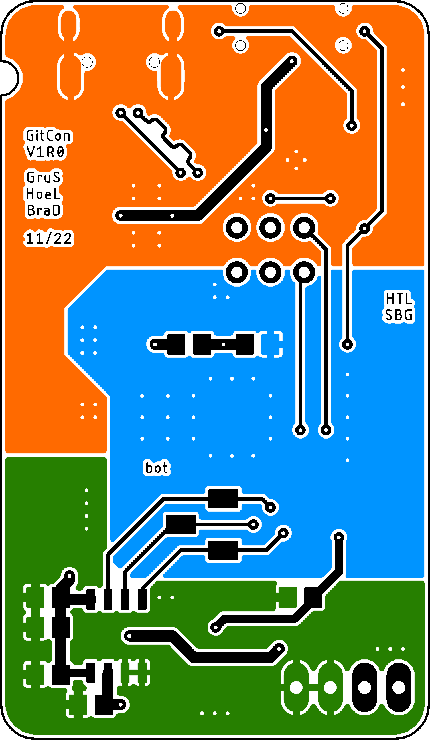 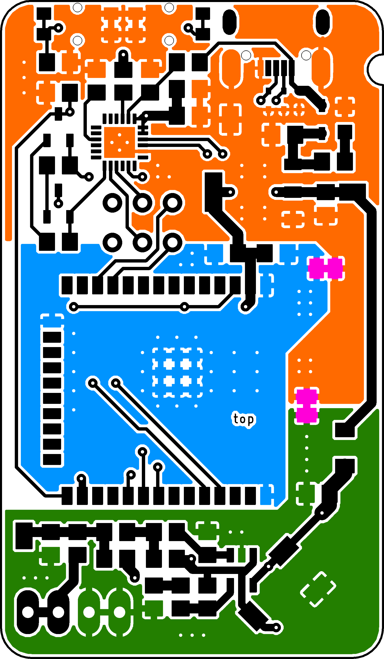

PGND: Leistungsmasse (Orange)

GND: Digitalmasse (Blau)

AGND: Analogmasse (Grün)

##### Sternpunktmasse

Ein Bild, das Text enthält.
Treffen sich die einzelnen Masseflächen in nur einem Punkt, so spricht man von einer Sternpunktmasse. Eine Sternpunktmasse hat den Vorteil, dass Masseschleifen verhindert werden.

In diesem Fall werden die Masse-Polygone möglichst nahe am LDO mit SMD-Überbrückungen verbunden.

Abbildung : SMD-Überbrückung

##### Via-Stitching am Masse-Polygon

Um den Stromrückfluss-Weg von Komponenten so kurz wie möglich zu halten, wurden die Masseflächen an mehreren Stellen mit einer Vielzahl an Durchkontaktierungen (Vias) „vernäht“. Das Massepotential wird dadurch über die gesamte Fläche konstant gehalten.

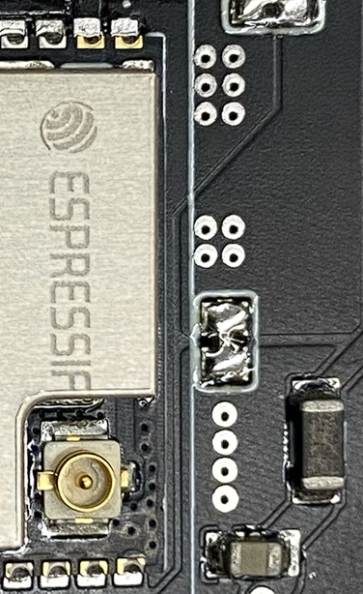

Abbildung : Ground-Stitches auf der Platine

#### Platzierung der Entkopplungskondensatoren

#### Leitungslängenanpassung beim Differenziellen Paar des USB

#### Hochfrequenz Leitungen

#### Audio

#### Abmessung und Kompakter Footprint

Ein Bild, das LEGO, Spielzeug enthält.
Die Platine verfügt über eine Einkerbung, mit welcher sich die Platine mit einer M3 Schraube an das Gehäuse befestigen lässt.

#### SMD-Testterminals

Abbildung : Einkerbung zur Befestigung

## Firmware

### Toolchain

## Software

### MIDI Serial Bridge

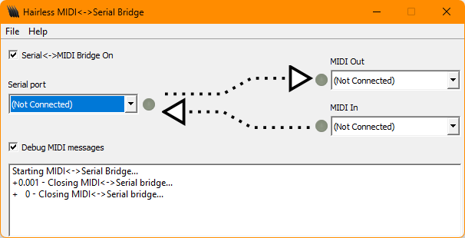 Ein Bild, das Handschuhe, Messer, Waffe enthält.

### Virtueller MIDI-Port

Ein Bild, das Text, Monitor, Screenshot, Bildschirm enthält.

### Einbindung in die DAW

## CAD-Modelle und Gehäuse

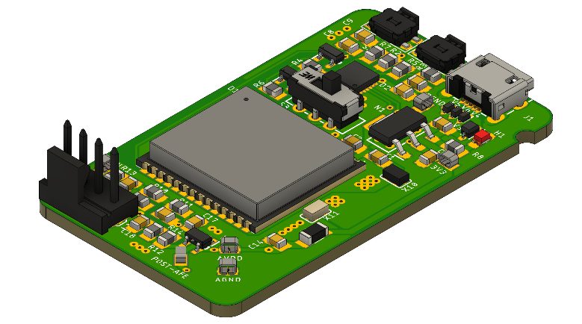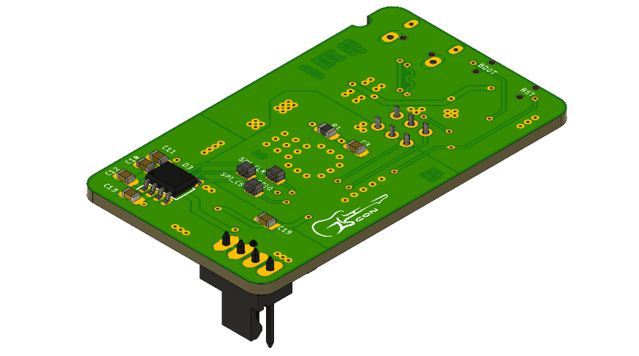

# Fehlererfassung

## Platine:

* Taster Footprint falsch
* Teil des Doku-Layers wurde nicht auf den Silkscreen gedruckt.
* (Bild einfügen)

## Bestückung

* 10nF statt 12nF bei Tiefpass
* Bild einfügen

Simulation mit 10nF (Ist)

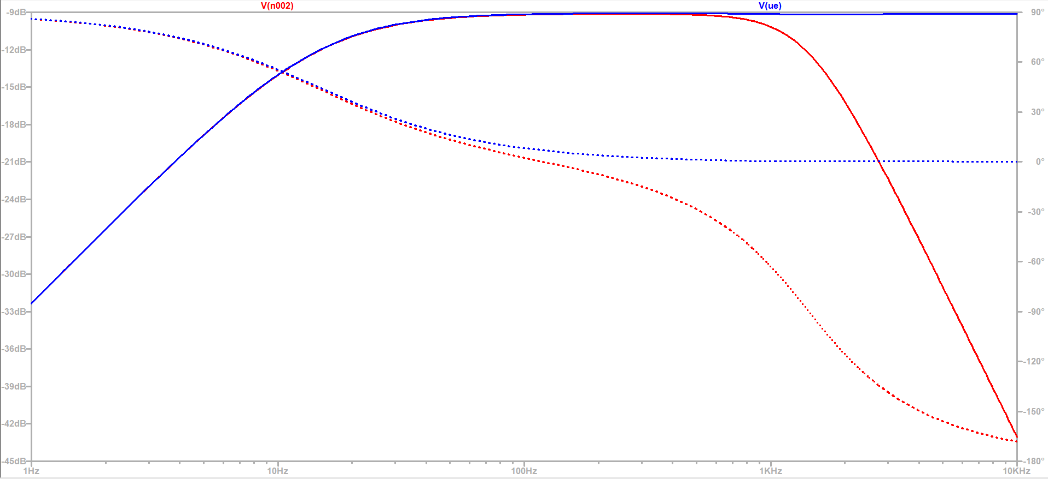

Simulation mit 12nF (Soll)

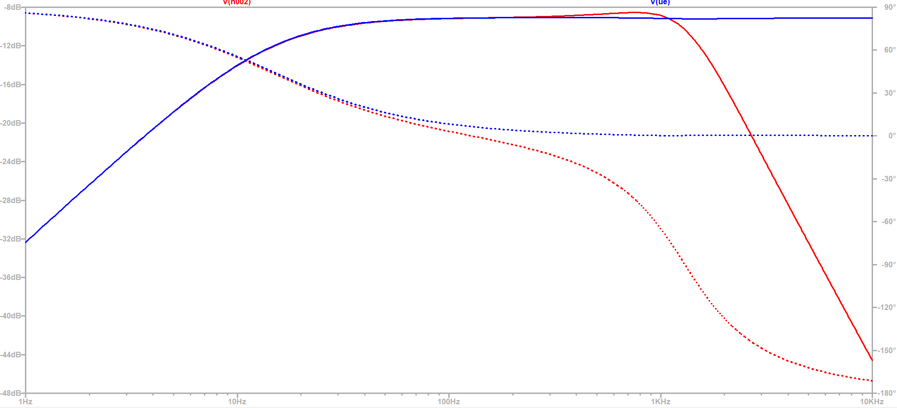

Fazit: 10nF beeinflusst die Schaltung positiv, da die Resonanz an den Grenzfrequenzen geringer ist.

## ADC Channel 2 auf ADC Channel 1 überbrücken

Bild einfügen

## Fehlende Features

* Die Implementation einer Debug-LED wäre praktisch gewesen, um beliebige Parameter anzeigen zulassen, zum Beispiel:
  + wann eine Transiente erkannt wurde;
  + eine Note übertragen wurde;
* Eine RX/TX-Complete-LED an der UART-Bridge

# Glossar

AFE Analogue-Frontend

CAD Computer Aided Design

DAW Digital Audio Workstation

DFT Diskrete Fourier Transformation

DMA Direct Memory Access

ESD Electrostatic Discharge

ESP Kürzel für Espressif Produkte

FFT Fast Fourier Transformation

IDF IoT Development Framework

IoT Internet of Things

MIDI Musical Instrument Device Interface

PIO PlatformIO

RTOS Realtime Operating-System

SPI Serial Peripheral Interface

UART Universal Asynchronous Recieve and Transmit

USB Universal Serial Bus

Via Durchkontaktierung

# Abbildungsverzeichnis

[Abbildung 1: Warnung zu ESD-Empfindlichkeit 17](https://htlsalzburg-my.sharepoint.com/personal/laurenz_hoelzl03_htl-salzburg_ac_at/Documents/DA_2022-23_5AHEL_SreS_BraD_GruS_HoeL_Gitcon.docx#_Toc127372775)

[Abbildung 2: Masseflächen an der Bottom-Seite der Platine 21](#_Toc127372776)

[Abbildung 3: SMD-Überbrückung 21](https://htlsalzburg-my.sharepoint.com/personal/laurenz_hoelzl03_htl-salzburg_ac_at/Documents/DA_2022-23_5AHEL_SreS_BraD_GruS_HoeL_Gitcon.docx#_Toc127372777)

[Abbildung 4: Ground-Stitches auf der Platine 21](#_Toc127372778)

# Quellenverzeichnis

# Anhang

## PCB-Fertigungsunterlagen

1. Verzögerung [↑](#footnote-ref-2)
2. Transient Voltage Suppression [↑](#footnote-ref-3)